



Informe de Resultados de la Encuesta de Percepción y Satisfacción de las Personas Usuarias.
2024

12 de marzo de 2025
Costa Rica, Ministerio de Ciencia, Innovación, Tecnología y
Telecomunicaciones (MICITT), Contraloría de Servicios, 2025.
1. Informe de Resultados de la Encuesta de percepción y satisfacción de las personas usuarias de los servicios recibidos en el Ministerio de Ciencia, Innovación,
Tecnología y Telecomunicaciones en el 2024.
WENDY
Firmado digitalmente
FLORES PEREZ PEREZ (FIRMA)
por WENDY FLORES
(FIRMA)
Fecha: 2025.03.12
13:45:10 -06'00'
Elaborado por:

Servicios evaluados por la Contraloría de Servicios del MICITT en el 2024:
- Capacitaciones de Ciberseguridad
- Capacitaciones Certificadores de Firma Digital

c.Contraloría de Servicios:
23
9.Anexos
24
Anexo 1: oficio MICITT-CS-OF-019-2024
24
Anexo 2: oficio N° MICITT-DM-CS-OF-014-2024
25

- Contenido
- Contenido 4
- Objetivo general: 6
Objetivo específico: 6
- Descripción General 7
- Metodología aplicada 7
  - Primer planteamiento y marco muestral 7
  - Segundo planteamiento y marco muestral 8
  - Tercer planteamiento y marco muestral 9
- Descripción del proceso de ejecución 9
  - El Formulario 9
  - Protocolo de aplicación: 10
  - La ejecución 12
- Resultados 13
  - Características sociodemográficas: 14
  - Nivel de percepción y grado de satisfacción de los servicios 16
  - Preguntas complementarias 21
  - Respuestas: 21
- Consideraciones 22
- Identificación de oportunidades de mejora 22
- Curso de Ciberseguridad: 22
- Certificadores de Firma Digital: 23

Anexo 3: oficio N° MICITT-DM-CS-OF-015-2024 26
Anexo 4: Marco muestral 27
Anexo 6: Lista de preguntas 33

- Objetivo general:

El principal objetivo es cumplir con lo establecido en la Ley N° 9158, “Ley Reguladora del Sistema Nacional de Contraloría de Servicios”, en el artículo N°14.- “Funciones de las contralorías de servicios”, inciso 13), el cual establece:

Elaborar y aplicar, al menos una vez al año, instrumentos que permitan medir la percepción para obtener la opinión de las personas usuarias sobre la calidad de prestación de los servicios, grado de satisfacción y las mejoras requeridas; para ello contará con los recursos y el apoyo técnico de las unidades administrativas.

Adicionalmente, lo indicado en el “Reglamento a la Ley Reguladora del Sistema Nacional de Contralorías de Servicios” Decreto N.º 39096-PLAN, en el artículo N°19.-Funciones de la o el CONTRALOR inciso 1):

Realizar evaluaciones periódicas de los servicios para conocer la percepción de las PERSONAS USUARIAS sobre los mismos y emitirlas recomendaciones pertinentes. Estas evaluaciones pueden realizarse por medios escritos, telefónicos, digitales, entre otros.

Objetivo específico:

- En este estudio se busca obtener información relevante y oportuna directamente de las personas usuarias con respecto a la percepción y satisfacción de los servicios encuestados, buscando identificar oportunidades de mejora para brindar una alta calidad de estos.

- Además, el presente estudio permitirá cumplir con el compromiso establecido en el Plan Anual de la Contraloría de Servicios para el 2024.

- Descripción General

La encuesta de “percepción y satisfacción de las personas usuarias del MICITT respecto a las gestiones presentadas, en el año 2024” se realizó en acatamiento a lo indicado en la Ley N° 9158: “Ley Reguladora del Sistema Nacional de Contralorías de Servicios”. Siguiendo, además, las pautas establecidas en el procedimiento N° MICITT-PC-SICP-V.02-2024 denominado: Evaluación de la percepción de los servicios.

- Metodología aplicada

  - Primer planteamiento y marco muestral
En el primer planteamiento para realizar la encuesta se remitió al despacho de la señora ministra un informe con el plan metodológico en el cual se informa la cantidad de consultas atendidas por la Contraloría de Servicios en el que se muestran cuadros resumen en los cuales se identifican gran cantidad de consultas sobre los temas de capacitaciones de Certificadores de Firma Digital y capacitaciones de Ciberseguridad, por lo que se propone ante el Despacho ministerial realizar la evaluación a esos dos servicios mediante el oficio MICITT-CS-OF-019-2024 Aprobación propuesta de encuesta usuarios de la CS (anexo No. 1) en el que se remitió el documento MICITT-CS-INF-002-2024 2024 denominado: “Plan de Evaluación sobre la percepción y satisfacción de las personas usuarias respecto a los servicios recibidos en el Ministerio de Ciencia, Innovación, Tecnología y Telecomunicaciones en el 2024” , por correo electrónico el 30 de octubre de 2024, por lo que el 14 de noviembre del 2024 el despacho ministerial da el aval para realizar la encuesta a los servicios mencionados.

Para la definición de la muestra, se solicitó mediante correo electrónico a la Dirección de Ciberseguridad y a la Dirección de Gobernanza Digital y Certificadores de Firma Digital, mediante los oficios N° MICITT-DM-CS-OF-014-2024 (anexo No. 2) y N° MICITT-DM-CS-OF-015-2024 (anexo No. 3), esto con el fin de proporcionar un registro de personas que hubiesen recibido estos tipos de capacitaciones (servicios) durante el 2024, quienes por medio de correo electrónico remitieron la información solicitada, con corte al 30 de septiembre de 2024. (anexo No. 5).

Continuando con el proceso de cálculo de la muestra, se solicitó apoyo al compañero Greivin José Barboza Retana Jefatura de la Unidad de Estudios y Estadísticas de la Secretaría de Planificación Institucional y Sectorial, por medio del correo electrónico y se programó una reunión para definir la muestra con los datos obtenidos de las consultas de la Contraloría de Servicios y de las bases de datos proporcionada por la Dirección de Ciberseguridad y por la Dirección de

Gobernanza Digital y Certificadores de Firma Digital, y con ello obtener una muestra para realizar la encuesta que se debía aplicar en el 2024.

En la reunión se conversaron varios puntos muy importantes para lograr los objetivos expuestos en el plan, entre los que se pueden mencionar:

    - Definir los objetivos de la encuesta, se establecieron los parámetros cuantificables y obtener datos para poder traducir la información a cualitativa.
    - El orden de las preguntas en el cual primero se debía obtener la información básica, luego la clasificación.
    - El tipo de preguntas como de opción múltiple, en escala respuestas Likert, de matriz, de menú desplegable, preguntas abiertas, demográficas, y de ranking.
    - La definición de la muestra: se indicó que la población que se debía analizar para obtener la muestra eran únicamente las personas que habían participado en las capacitaciones indicadas en el plan por lo que fue conveniente utilizar únicamente las bases de datos proporcionadas por las direcciones, ya que las poblaciones en cuestión eran diferentes a las que presentan gestiones ante la Contraloría de Servicios.
    - Tipo de respuestas para las preguntas, si debían ser abiertas, cerradas o mixtas, en el cual se definió la escala de Likert, método de investigación que utiliza una escala de calificación para conocer el nivel de acuerdo y desacuerdo de las personas sobre el tema.

  - Segundo planteamiento y marco muestral

Teniendo claro el proceso que se debía realizar y el instrumento que se iba aplicar para obtener los resultados en la encuesta Inicialmente, se procedió a definir la muestra en un proceso de depuración, se eliminaron correos iguales para evitar duplicidad. Entonces de un total inicial de 653 personas con la depuración se redujo a 638. A partir de estos 638 se calculó el tamaño de muestra utilizando un muestreo aleatorio simple, con un nivel de confianza del 95% y un margen de error del 5%, dando como resultado un total de 241. El cálculo fue realizado utilizando la herramienta gratuita surveymonkey.com, sugerida por el funcionario Greivin José Barboza Retana

En una segunda etapa, se ordenó el listado de los 638 por orden alfabético según el nombre de la persona, asignándoles un código consecutivo llamado ID. Finalmente, como método de selección de los elementos del listado se utilizó un muestreo aleatorio sistemático, hasta completar los 241 elementos de la muestra.

  - Tercer planteamiento y marco muestral
En una tercera y última revisión, el marco muestral estuvo compuesto por 611 personas, se realiza el cálculo utilizando un muestreo aleatorio simple, con un nivel de confianza del 95% y un margen de error del 5%, en el que finalmente se obtiene un tamaño de muestra de 237.

Posteriormente, se ordenaron los elementos por orden alfabético según el nombre de la persona asignándoles un código consecutivo. Como método de selección de los elementos del listado se utilizó un muestreo aleatorio sistemático, hasta completar los 237 elementos de la muestra. De igual manera el cálculo fue realizado utilizando la herramienta gratuita surveymonkey.com Anexo No. 7

Se muestra a continuación un resumen metodológico de la encuesta:

Tabla 1. Resumen metodológico encuesta

Fecha aplicación de la encuesta | Del 14 de noviembre al 20 de diciembre, 2024.
Modalidades de la entrevista | Vía correo electrónico, Vía telefónica
Responsable aplicación de la encuesta | Wendy Flores Pérez
Tamaño de la población | 611
Tamaño muestral | 237
Nivel de confianza | 95%
Margen de error | 5%
Fuente: Propia.

La respuesta efectiva fue de 21 formularios contestados según los registros de Google Formularios.

- Descripción del proceso de ejecución

  - El Formulario
La Secretaría Técnica del Sistema Nacional de Contralorías de Servicios proporciona una encuesta estándar para el uso de las Contralorías de Servicios, a pesar de ello, se prefirió desarrollar un formulario por medio de “Google Formularios” adaptado al contexto institucional, buscando innovar y agilizar la participación en la encuesta. Este formulario contó con el aval del Despacho Ministerial, brindado mediante correo electrónico el 14 de noviembre de 2024. La presentación de este formulario se puede ver en el siguiente enlace: https://forms.gle/sPqCL2w6GXoHfKCh7. Para el desarrollo del formulario de forma segura se contó con el apoyo del funcionario Esteban Monge, Profesional en Informática de la Unidad de
Reciba un cordial saludo. Para el Ministerio de Ciencia, Innovación, Tecnología y Telecomunicaciones su opinión es de suma importancia. El conocer su percepción y su grado de satisfacción con el servicio recibido durante este año, nos permitirá identificar oportunidades de mejora.

Servicios Tecnológicos, el cual fue fundamental para realizar toda la programación del formulario para enviarlo de forma segura a todos los correos electrónicos de la muestra seleccionada.

  - Protocolo de aplicación:
Además, en el documento N° MICITT-CS-INF-003-2024 denominado: “Protocolo de aplicación de encuesta sobre la percepción y satisfacción de las personas usuarias respecto a los servicios recibidos en el Ministerio de Ciencia, Innovación, Tecnología y Telecomunicaciones” (Anexo No.2), se detallaron las instrucciones generales y la forma en que se aplicaría el formulario

Instrucciones generales son:

- Construcción del formulario:
  - Se utilizará el formulario denominado: Encuesta de percepción y satisfacción de las personas usuarias.
  - Se procede a seleccionar dos servicios para redactar las preguntas acordes al servicio recibido.
  - Se utiliza la herramienta de Google formularios para introducir las preguntas.
- Recolección de datos de la muestra
  - Se realiza un análisis de los datos ingresados en el control llamado Registro de Gestiones de la Contraloría de Servicios.
  - Se seleccionan los servicios para la aplicación de la encuesta de percepción.
  - Se solicita colaboración a las dependencias que brindan el servicio.
- Instrucciones para llenar el formulario:
  - Se selecciona el siguiente enlace para abrir el cuestionario para la encuesta
  - En el formulario se completará en el mismo enlace.
  - Desde el correo electrónico de la Contraloría de Servicios se enviará el enlace al destinatario (a) indicando lo siguiente:
✔ En el asunto: “Encuesta de percepción y satisfacción de las personas usuarias de servicios del MICITT”.

✔ En el cuerpo del correo: “Estimado (a) señor (a):

Favor contestar el cuestionario en el enlace adjunto, de ser posible en un plazo de 5 días.

En caso de consultas puede realizarlas a esta dirección electrónica o llamar al número telefónico 2539-2310.

Agradecemos su tiempo, así como la información proporcionada.”

Es importante mencionar que mediante correo electrónico el cuerpo del correo fue modificado como sugerencia de la asesora Dayana Mejía del despacho de la señora ministra, por lo que el cuerpo del correo quedo de la siguiente manera:


Estimado (a) señor (a):
Reciba un cordial saludo. Para el Ministerio de Ciencia, Innovación, Tecnología y Telecomunicaciones su opinión es de suma importancia. Se le agradece responder la siguiente encuesta. Se garantiza la confidencialidad de sus datos y de la información, según el artículo N°39 del Reglamento a la Ley 9158 y la ley N° 8968 Ley de Protección de la Persona frente al tratamiento de sus datos personales. Muchas gracias por su tiempo.
Encuesta de percepción y satisfacción de las personas usuarias por servicios recibidos en el MICITT
La Contraloría de Servicios les solicita en forma respetuosa se sirva colaborarnos como usuario de los servicios que brinda el MICITT, para que con su experiencia nos retroalimente sobre la calidad de prestación de los servicios y grado de satisfacción en procura de posibles mejoras que puedan ser requeridas a futuro.

Para ingresar a la encuesta, seleccione el siguiente cuadro:

Resaltando el artículo N°39 del Reglamento a la Ley 9158 y la ley N° 8968 Ley de Protección de la Persona frente al tratamiento de sus datos personales.

Para la presentación del formulario se redactó el siguiente texto como presentación adicional y solicitud de participación:

“Encuesta de percepción y satisfacción de las personas usuarias por servicios recibidos en el MICITT
La Contraloría de Servicios les solicita en forma respetuosa se sirva colaborarnos como usuario de los servicios que brinda el MICITT, para que con su experiencia nos retroalimente sobre la calidad de prestación de los servicios y grado de satisfacción en procura de posibles mejoras que puedan ser requeridas a futuro”

- Se deberá descargar la matriz de Excel que genera la aplicación de Formularios de Google y será incluida en el expediente correspondiente a este proceso de encuesta.
- En caso de no obtener respuesta en el plazo solicitado, se enviará un correo recordando la encuesta. Además, se anotará la fecha de seguimiento en el control de Excel.

- Consideraciones

  - En caso de no obtener respuesta por correo electrónico, se consultará a la Dirección Nacional de Ciberseguridad y a la Dirección de Gobernanza Digital y Certificadores de Firma Digital si cuentan con un número telefónico donde se pueda contactar al usuario (a). Si cuenta con el dato se procederá a contactar al usuario por este medio para la aplicación de la encuesta.
  - Si no se cuenta con este dato o tampoco responde por este medio, se realizará la indicación en el control de Excel llamado “Encuestas enviadas”.

- Aplicación de encuestas mediante teléfono

Para la aplicación de las encuestas se utilizará el Formulario de Google Chrome se enviará por correo electrónico un enlace con la encuesta para llenar el formulario por lo que no se realizaran llamadas telefónicas. Además de eso, todas las personas de la muestra cuentan con correo electrónico.

Solo en caso de que no realice la encuesta y que tampoco conteste al seguimiento en el tiempo establecido se realizaría una llamada telefónica para recordar llenar el formulario.

  - La ejecución
Para iniciar con el proceso de ejecución de la encuesta se realizaron previas pruebas para verificar el modo en que se recibirían los formularios, además de la forma en que se recibiría la información de los formularios completos.

El proceso del envió de la encuesta se inicia el 14 de noviembre de 2024, con un total de 237 formularios enviados por medio de correo electrónico por la Contraloría de Servicios con toda la información anteriormente mencionada. De ese primer envío únicamente se obtuvieron 5 formularios completos, 5 dieron error y 1 con correo de respuesta que se encontraba fuera de la oficina.

Asimismo, se enviaron recordatorios a todos aquellos correos de los que no se había obtenido respuesta, estos seguimientos se encuentran evidenciados en la matriz de “Control de Encuestas Enviadas” de la siguiente manera:
Sección3: DATOS PERSONALES
Sección 4: Solicitud del Servicio
Sección 5: El servicio recibido

    - Seguimiento #1: enviado el 20 de noviembre, en el cual se recibieron 7 formularios completos, 3 con respuesta fuera de la oficina, 2 el correo dio error y 1 con respuesta de vacaciones.
    - Seguimiento #2: enviado el 28 de noviembre, se recibieron 2 formularios completos.
    - Seguimiento #3: enviado el 06 de diciembre, se recibió 1 formulario completo.
    - Seguimiento #4: enviado el 16 de diciembre, se recibieron 5 formularios completos, 5 se recibe respuesta fuera de la oficina catalogados sin respuesta y 6 se recibe respuesta que están de vacaciones.

Al no haber mucha recepción de formularios completados vía correo electrónico, se procedió a consultar a la Dirección de Ciberseguridad si contaban con los números telefónicos donde se pudieran contactar a los usuarios pendientes de completar la encuesta, a lo que se recibió una respuesta negativa, ya que el área no contaba con este dato. De igual manera se solicitó a la Dirección de Gobernanza Digital y Certificadores de Firma Digital y remitieron la base de datos con los números de teléfono, por lo que es hizo la selección de los números de teléfono existentes con respecto a la muestra y se obtuvo un total de 12 números presentes en la muestra, el 19 de diciembre de 2024 mediante llamada telefónica se solicitó completar la encuesta.

Se registra el seguimiento en la matriz de “Control de Encuestas Enviadas” de la siguiente manera:

    - Seguimiento #5: el 19 de diciembre, vía teléfono se realizaron 12 llamadas, 2 completaron el formulario, 8 no se concretó la llamada, 1 indicó que el número no existe y 1 solo dio tono de ocupado.

- Resultados

El cuestionario empleado para este estudio se redactó con el apoyo de las personas enlace de Direcciones, el departamento de Secretaría de Planificación Institucional y Sectorial y estuvo conformado por un total de 21 preguntas, en 6 sesiones, de la siguiente manera:

Sección 1: Presentación
Sección 2: El MICITT
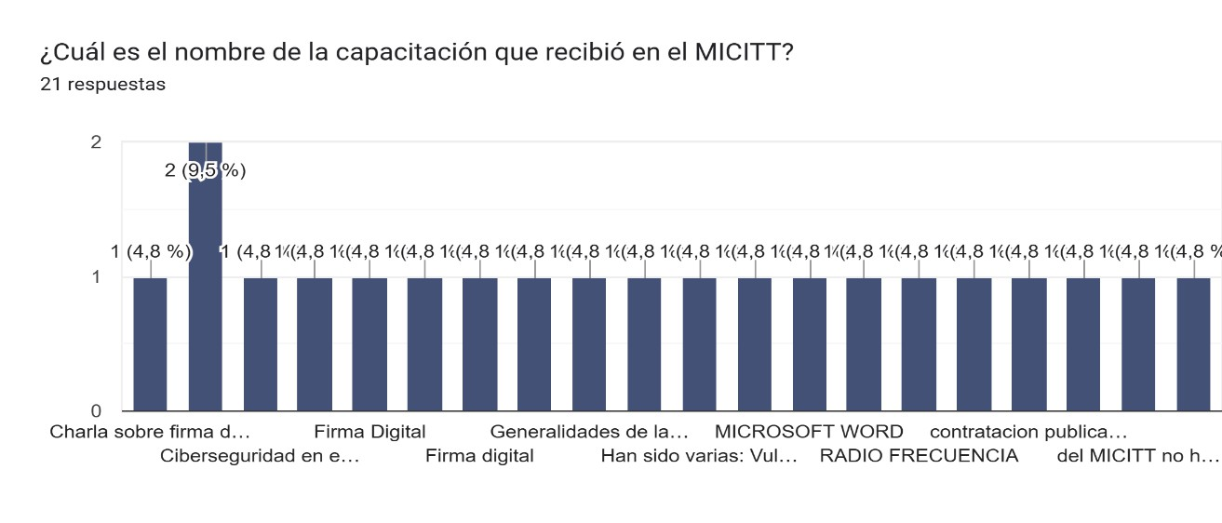
Fuente: Google Formularios, https://docs.google.com/forms/u/0/?tgif=d

Sección 6: Mensaje de finalización de la encuesta

  - Características sociodemográficas:
Es importante señalar que para ambos servicios se aplicó las mismas preguntas (Sección 2), ya que la encuesta fue diseñada siguiendo los lineamientos establecidos en la circular N° MICITT-SPIS-CIRC-016-2022, por lo tanto, se incluyeron variables como género, lugar de procedencia, rango de edad y nivel de escolaridad, con el objetivo de obtener una descripción detallada de las características de la población que se aplicó el instrumento encuesta.

Tal como se ha indicado previamente, al iniciar en el análisis de los servicios, se llegó a cuestionar el tiempo de la aplicación de la encuesta contra el tiempo en que los encuestados hicieron uso de los servicios que brinda el MICITT, ya que las respuestas muestran que no tienen claridad del servicio que se está cuestionando. Podemos notarlo en las respuestas de la siguiente pregunta mostrada en el gráfico No. 1.

Al considerar las respuestas recibidas en esta pregunta por las poblaciones utilizadas para la determinación de la muestra, no es posible separar las poblaciones, ya que se quedarían una cantidad de personas fuera de los dos servicios seleccionados para la aplicación de la encuesta, así que no tiene efecto sobre el estudio y en adelante solo se detallara la información más relevante para este informe.

Gráfico No. 1

Gráfico No. 2
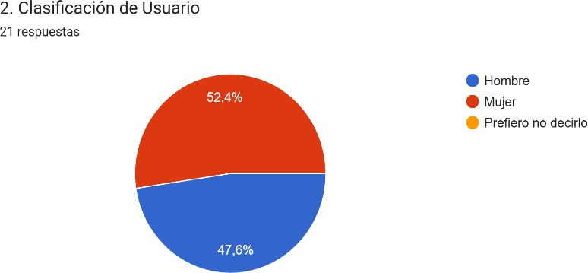

Fuente: Google Formularios, https://docs.google.com/forms/u/0/?tgif=d

Como se menciona en el gráfico No. 1, las poblaciones no se logran determinar para cada uno de los dos servicios, por lo que no se puede determinar tampoco la clasificación del usuario en cada caso, únicamente como se muestra en el gráfico No. 2 un porcentaje general de mujeres y de hombres para los ambos servicios evaluados. De igual manera en el siguiente gráfico solo se puede analizar de forma general y no por cada servicio.

Gráfico No. 3
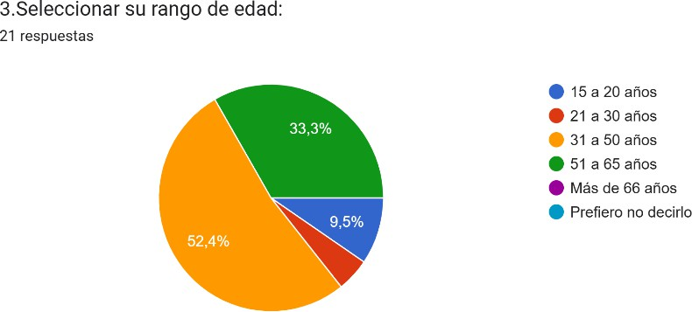

Fuente: Google Formularios, https://docs.google.com/forms/u/0/?tgif=d

Gráfico No. 4
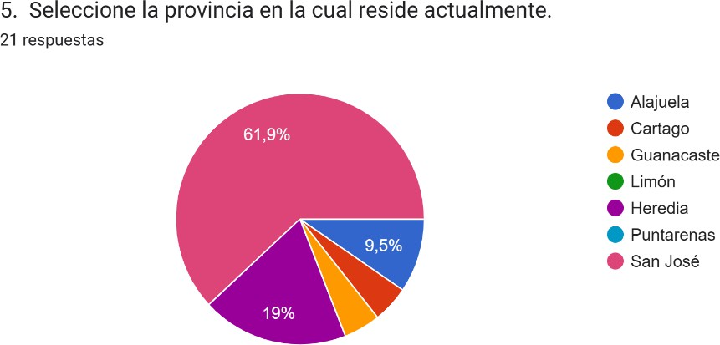

Fuente: Google Formularios, https://docs.google.com/forms/u/0/?tgif=d

  - Nivel de percepción y grado de satisfacción de los servicios

Gráfico No. 5
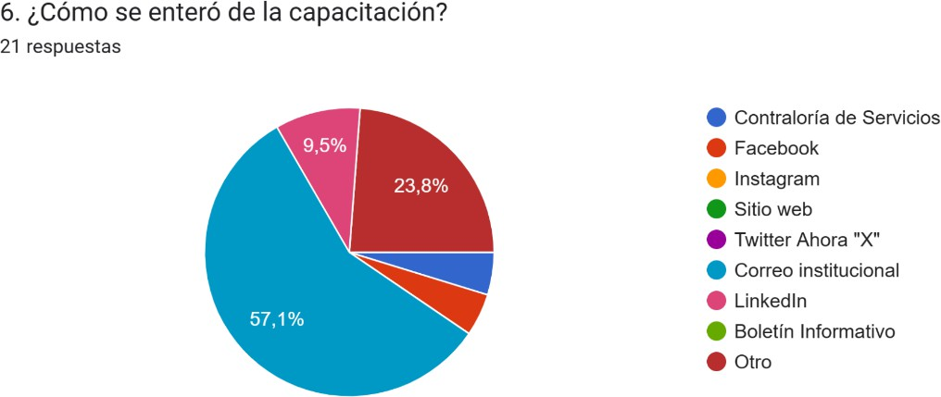
Fuente: Google Formularios, https://docs.google.com/forms/u/0/?tgif=d
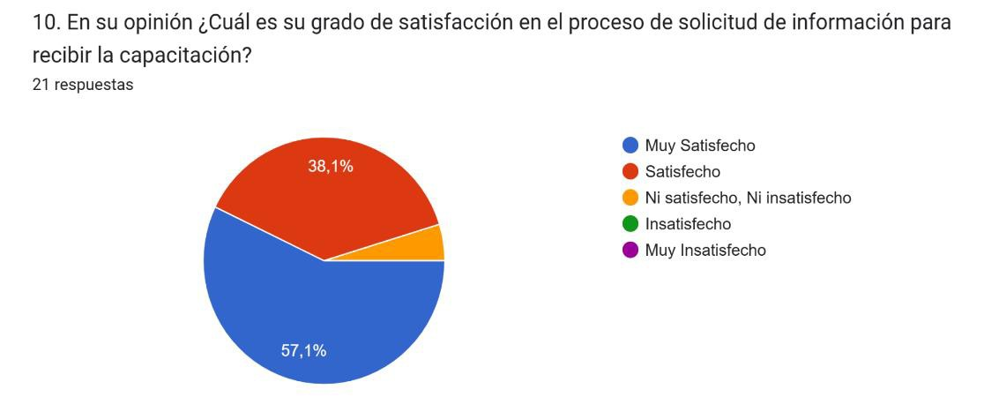
Fuente: Google Formularios, https://docs.google.com/forms/u/0/?tgif=d

Gráfico No. 6
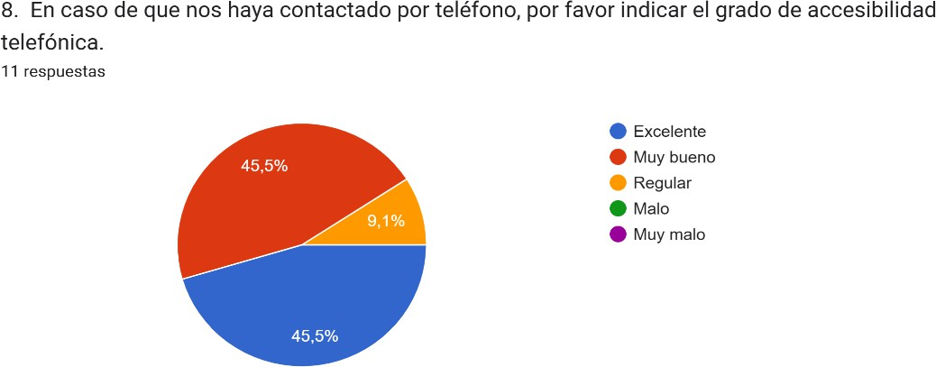
Fuente: Google Formularios, https://docs.google.com/forms/u/0/?tgif=d

Gráfico No. 7
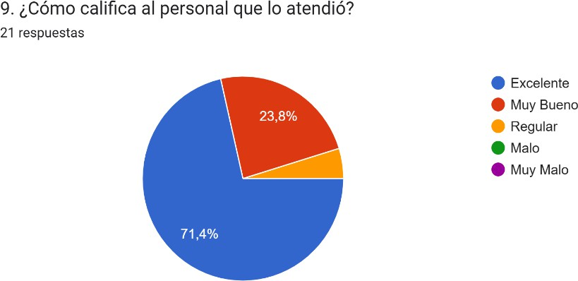
Fuente: Google Formularios, https://docs.google.com/forms/u/0/?tgif=d

Gráfico No. 8
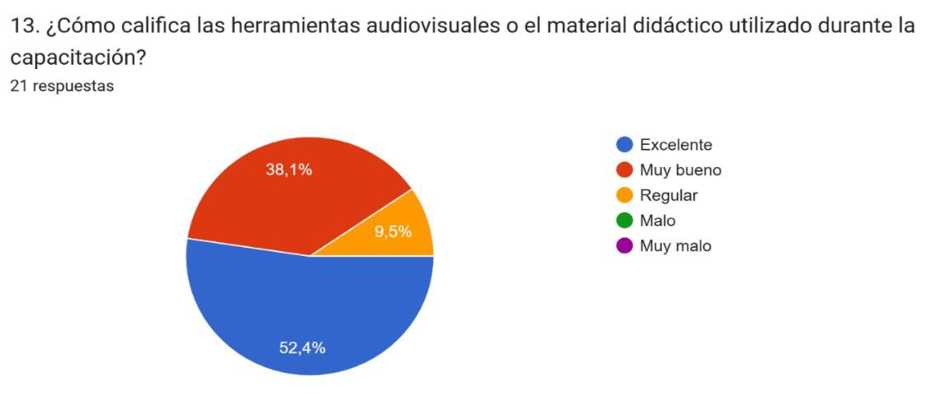
Fuente: Google Formularios, https://docs.google.com/forms/u/0/?tgif=d

Gráfico No. 9
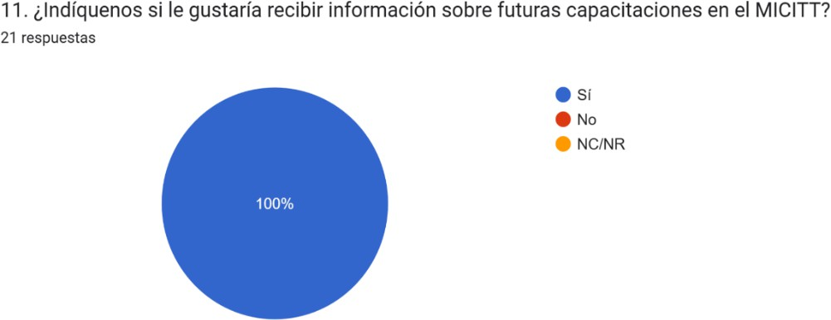
Fuente: Google Formularios, https://docs.google.com/forms/u/0/?tgif=d

Gráfico No. 10
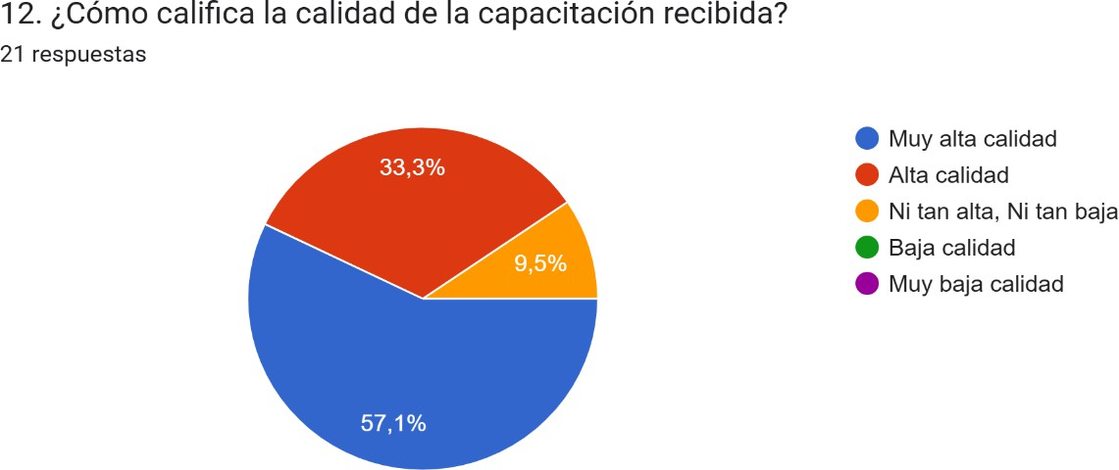
Fuente: Google Formularios, https://docs.google.com/forms/u/0/?tgif=d

Gráfico No. 11
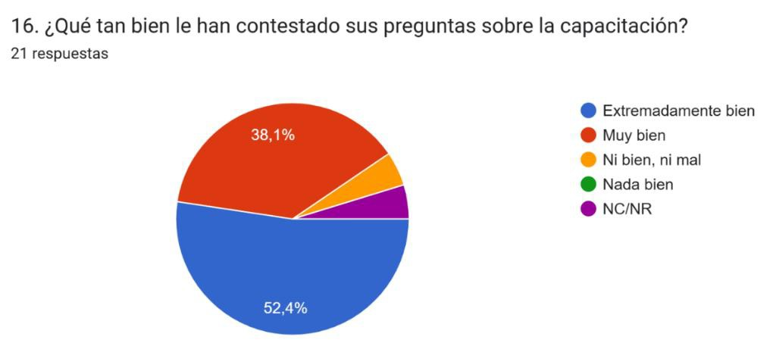
Fuente: Google Formularios, https://docs.google.com/forms/u/0/?tgif=d

Gráfico No. 12
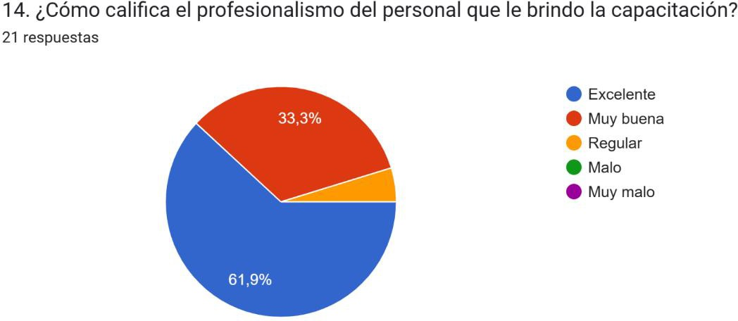
Fuente: Google Formularios, https://docs.google.com/forms/u/0/?tgif=d

Gráfico No. 13
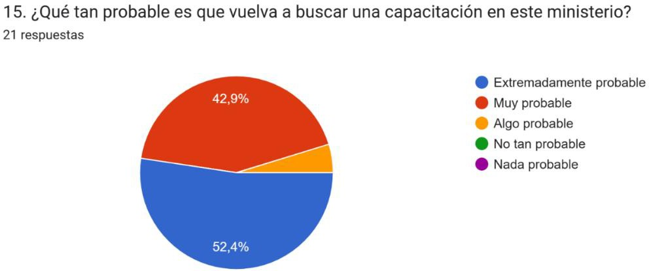
Fuente: Google Formularios, https://docs.google.com/forms/u/0/?tgif=d

Gráfico No. 14
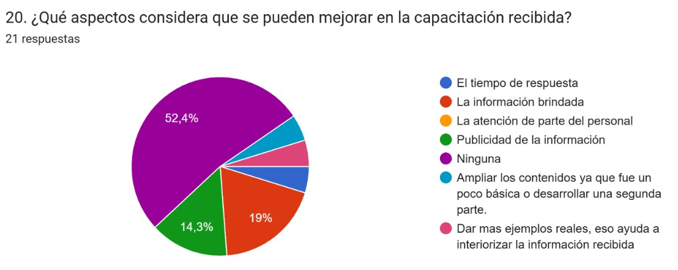
Fuente: Google Formularios, https://docs.google.com/forms/u/0/?tgif=d

Gráfico No. 15
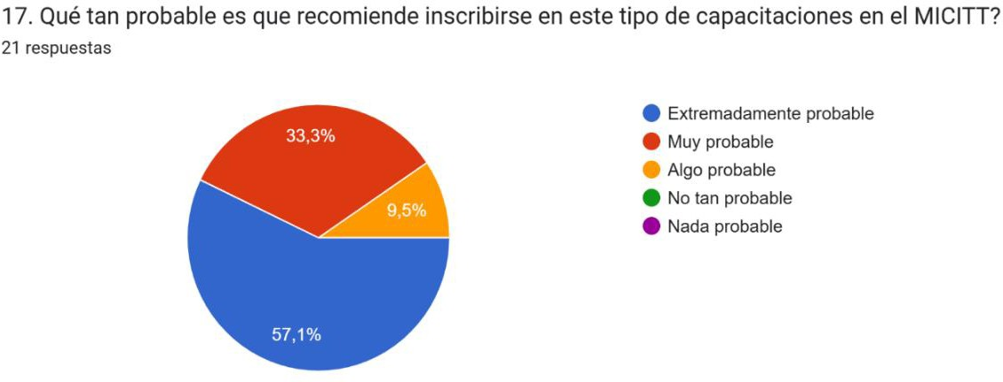
Fuente: Google Formularios, https://docs.google.com/forms/u/0/?tgif=d

Gráfico No. 16
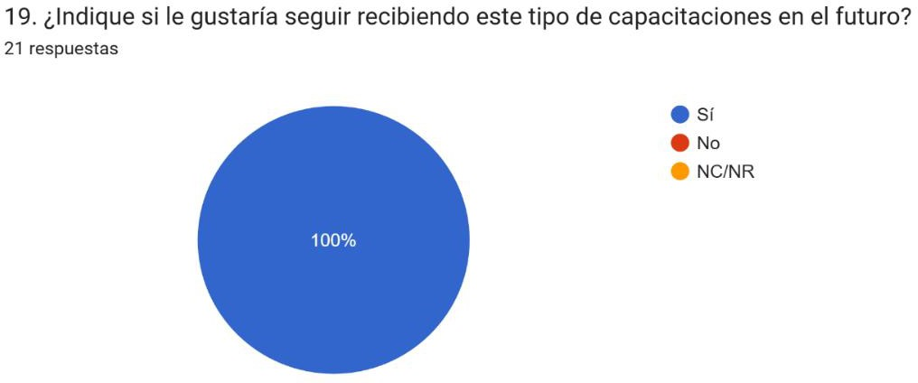

Fuente: Google Formularios, https://docs.google.com/forms/u/0/?tgif=d

Gráfico No. 17

Gráfico No. 18
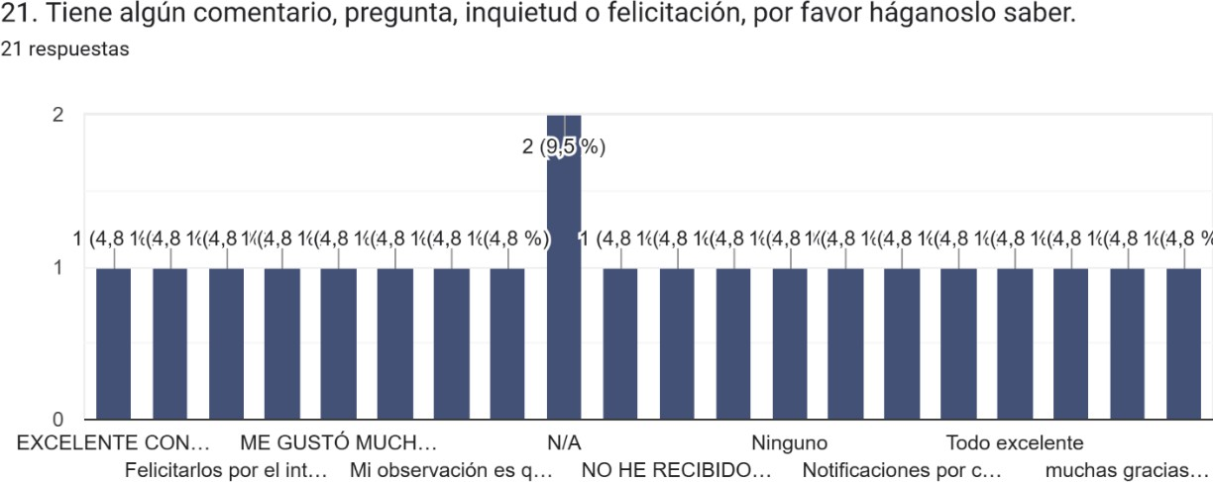

Fuente: Google Formularios, https://docs.google.com/forms/u/0/?tgif=d

  - Preguntas complementarias

Las preguntas complementarias se consideran de la manera que acompañan o refuerzan la respuesta señalada en la respuesta anterior, esto en caso de que las pregunta no contara con la respuesta requerida por el encuestado. Las preguntas son:

- La pregunta No. 4 corresponde al registro de Número de Identificación de las personas que llenaron el formulario, por lo que no se realiza un gráfico.
- La pregunta No. 7 es complementaria con la pregunta No. 6 ya que lo que busca es dar una opción más abierta a los encuestados.
- La pregunta No. 18 se solicita a los encuestados que indiquen la fecha en que recibieron la capacitación.

  - Respuestas:

A pesar de que el proceso metodológico se realizó de forma eficiente a todo el marco muestral, paso por paso según lo descrito en el plan de evaluación presentado y a la poca participación registrada en el proceso de la aplicación de la encuesta se rescata que para ambos servicios las personas que respondieron dieron respuestas muy favorables.

- Consideraciones

- Una de las principales causas del resultado del presente informe se debe a la desconfianza que existe por parte de los participantes, debido a los ataques cibernéticos, fraudes y demás estafas que se vienen presentando en nuestro país, por lo que se entiende la desconfianza de muchas las personas presentes en la muestra utilizada en este estudio y se confirma por varios correos electrónicos que se recibieron.
- En el caso de los cursos de ciberseguridad, la base de datos proporcionada para la elaboración de la muestra presento dos particularidades, la primera constantes nombres repetidos, esto se debe a que una persona podía inscribirse en varias capacitaciones a la vez durante el año. La segunda particularidad es que la base de datos no contaba con los números de teléfono de las personas que conformaron la muestra, en caso de que la encuesta se pudiera aplicar por llamada telefónica.
- En cuanto a las capacitaciones de Certificadores de Firma Digital, la base de datos proporcionada para la elaboración de la muestra contaba con toda la información relevante para aplicar el estudio, pero no se logró obtener una cantidad de participantes apropiada para lograr brindar un resultado favorable para el presente estudio.

- Identificación de oportunidades de mejora

- Curso de Ciberseguridad:
- Se siguiere publicar en la página web los cursos o capacitaciones realizados durante el año y demás información relevante para los usuarios, específicamente en la sección de “Servicios” de la página ministerial, esto con el fin de aumentar la participación y fomentar la capacitación de la ciudadanía.
- Elaborar bases de datos o expedientes que puedan contener información más completa y relevante para agilizar el proceso de evaluación de los servicios, en caso de ser nuevamente solicitados por la Contraloría de Servicios.
- Informar a los participantes que deben llenar una encuesta de percepción de los servicios con el fin de obtener oportunidades de mejora enfocadas a todos los usuarios.
- Por el tiempo en que se llevaron algunas capacitaciones con respecto a la aplicación de la encuesta, se propone realizar el estudio en forma de CENSO, esto con el fin de que los participantes tengan más fresca la información brindada a la hora de aplicar el instrumento y poder obtener mejores resultados de la evaluación y percepción de los servicios recibidos.

- Certificadores de Firma Digital:
- Se siguiere publicar en la página web las capacitaciones realizadas durante el año y demás información relevante para los usuarios, específicamente en la sección de “Servicios” de la página ministerial, esto con el fin de aumentar la participación y fomentar la capacitación de la ciudadanía.
- Elaborar bases de datos o expedientes que puedan contener información más completa y relevante para agilizar el proceso de evaluación de los servicios, en caso de ser nuevamente solicitados por la Contraloría de Servicios.
- Por el tiempo en que se llevaron algunas capacitaciones con respecto a la aplicación de la encuesta, se propone realizar el estudio en forma de CENSO, esto con el fin de que los participantes tengan más fresca la información brindada a la hora de aplicar el instrumento y poder obtener mejores resultados de la evaluación y percepción de los servicios recibidos.

- Contraloría de Servicios:
- La falta de participación nos reitera la necesidad de buscar nuevas formas de aplicar los estudios para la evaluación de los servicios que debe realizar la Contraloría de Servicios, es por lo que se valorará la aplicación de sondeos y censos al finalizar cada servicio.
- Se coordinará con cada área para contar con la autorización y colaboración para cumplir con este proceso de la evaluación de los servicios.
- Coordinar con la Unidad de Comunicación y Publicaciones Web una amplia divulgación de las encuestas de percepción y satisfacción, que lidera la Contraloría de Servicios, pero que son una responsabilidad legal de la institución y según la Ley 9158, toda la administración activa debe colaborar con su realización.
- Elaborar fichas técnicas para solicitar a los diferentes departamentos la información de los servicios que brindan, esto con el fin corroborar la información de todos los servicios que se encuentran publicados y se deben evaluar.
- De acuerdo con la experiencia en este estudio, se valorará aplicar de la encuesta de modo de censo a todos los servicios de manera de que la participación sea más efectiva y permita obtener un resultado más real de percepción y satisfacción de los servicios evaluados.
- En adición a lo anterior, se valorará también si se debe desarrollar una encuesta específica para cada servicio para obtener oportunidades de mejora especificas en cada caso.
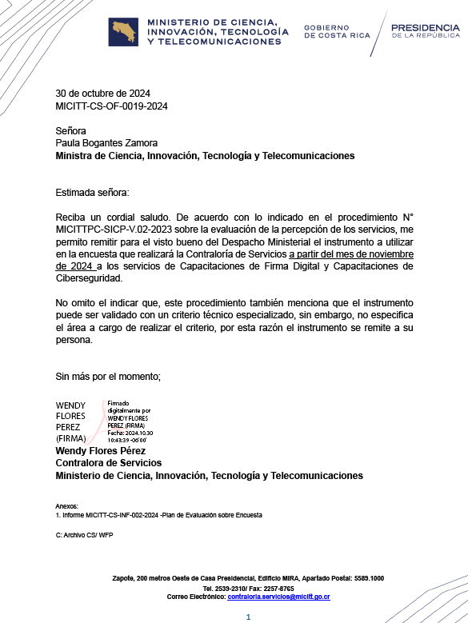

- Anexos

Anexo 1: oficio MICITT-CS-OF-019-2024

Anexo 2: oficio N° MICITT-DM-CS-OF-014-2024
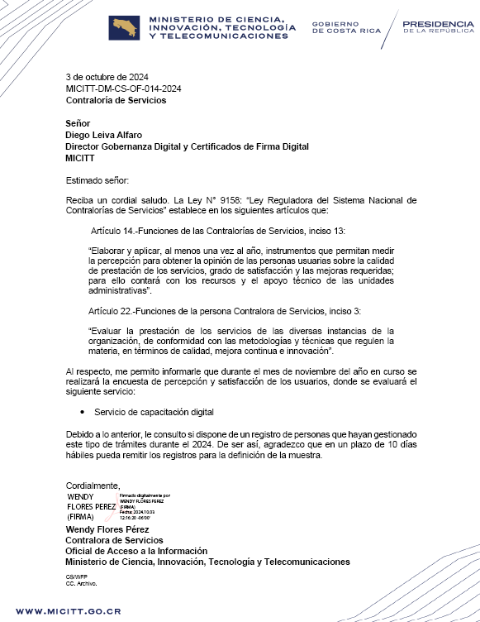

Anexo 3: oficio N° MICITT-DM-CS-OF-015-2024
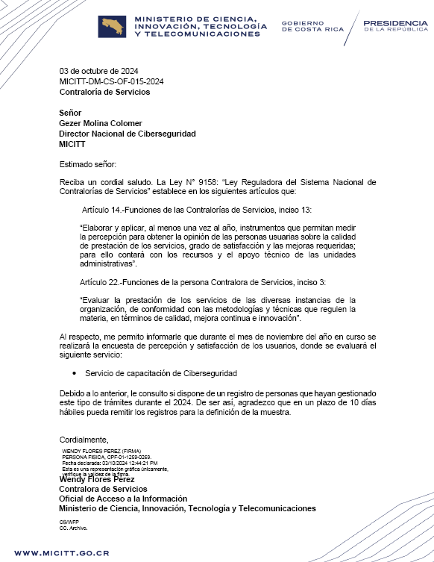

Anexo 4: Marco muestral

Muestra para Encuesta 2024
ID | CONTACTO | ORGANIZACIÓN | CORREO ELECTRÓNICO
1 | Abel Brenes | Universidad de Costa Rica | abel.brenes@ucr.ac.cr
2 | Adolfo Gelder | S&S Consultores Corporativos | adolfogelder@proton.me
3 | ADRIAN ALMANZOR VARELA | MINISTERIO DE TRABAJO Y SEGURIDAD  SOCIAL | adrian.almanzor@mtss.go.cr
4 | Adrian Escobar Chacón | COLEGIO TÉCNICO PROFESIONAL DE  CALLE BLANCOS | adrianescobarchacon23oficial@gmail.co  m
5 | Adriana Sosa Ondoy | Geldstuck S.A. | aso@geldstuck.com
6 | Alberto Garro Fernandez | DGSC | agarro@dgsc.go.cr
7 | Aldania Arias Vargas | CCSS | aariasv@ccss.sa.cr
8 | Alejandra Araya Quesada | Correos de Costa Rica | aaraya@correos.go.cr
9 | Alejandra del Carmen Mendoza  Cordero | CTP de Carrillo MEP | alejandra.mendoza.cordero@mep.go.cr
10 | Alejandro Barquero Ramírez | Municipalidad de Paraiso | abarquero@muniparaiso.go.cr
11 | Alejandro Guzmán Stein | UCIMED | aguzmanstein@hotmail.com
12 | Alejandro Mangel Heredia | JAPDEVA | amangel@japdeva.go.cr
13 | Alex Montero Flores | Pronet System SAC | dmontero@pronet.pe
14 | Alex Ricardo Darcia Ulloa | Caja Costarricense de Seguro Social | adarciau@ccss.sa.cr
15 | Alexa Ruiz Segura | N/A | alexar.segura1302@gmail.com
16 | Alexander Campos | ASTA | acamposm@gmail.com
17 | Alexander Fonseca Moya | RECOPE | alex@recope.go.cr
18 | Alexander Pineda Cordero | Ministerio de Trabajo | alexander.pineda@mtss.go.cr
19 | Alexandra Robles | WJ | alexaroblest12@gmail.com
20 | Alexis brenes molina | Popular | albrenes@bp.fi.cr
21 | Alfredo Salazar Zamora | SINART | alfredosalazar@sinart.go.cr
22 | Allan Víquez Monge | Correos de Costa Rica | aviquez@correos.go.cr
23 | Alvaro Flores Téllez | Ministerio de Salud | alvaro.flores@misalud.go.cr
24 | Alvaro Solórzano Miranda | Independiente | caffettos@gmail.com
25 | Ana Acuña | ESPH | aacuna@esph-sa.com
26 | Ana Cristina Chaves Rodríguez | ESPH SA | achaves@esph-sa.com
27 | Ana Isabel Gutiérrez López | CETAV | anaisagl18@gmail.com
28 | Ana Lucía Castillo Saavedra | SUGEVAL | castillosa@sugeval.fi.cr
29 | Ana María Castro Molina | CCSS | amacastro@ccss.sa.cr
30 | Ana Maria Ortega O. | Benemérito Cuerpo de Bomberos de Costa  Rica | AOrtega@bomberos.go.cr
31 | Anderson Manuel Cabrera  Carbonel | Trabajo | soporte06@gsperu.pe
32 | andrea aguilar | esph-sa | aaguilar@esph.com
33 | Andrea Arrieta Miranda | IBM | andreamaria82@gmail.com

34 | Andrea Fonseca Fernandez | Ministerio Justicia y Paz | afonseca@mj.go.cr
35 | Andrea Vanessa García  Ramírez | Ministerio de Justicia y Paz | agarciar@mj.go.cr
36 | Andrés Blanco Rojas | COOCIQUE R.L. | ablanco@coocique.fi.cr
37 | Andrés Felipe ocoro | Solvo | z10andresfelipe@gmail.com
38 | Andrés Rodríguez Esquivel | Benemérito Cuerpo de Bomberos de Costa  Rica | arodrigueze@bomberos.go.cr
39 | ANDREY ROJAS JIMENEZ | ESPH SA | arojasj@esph-sa.com
40 | Angel David Pérez Carvajal | Empresa de Servicios Públicos de Heredia  S.A. | aperez@esph-sa.com
41 | ANNIA SANCHEZ GODINEZ | CRUZ ROJA COSTARRICENSE | santamariadedota@cruzrija.or.cr
42 | Anthony Chavarría Saborío | Arkkosoft | achavarria@arkkosoft.net
43 | ARAYA ALVAREZ MAUREN  LISSET | BCCR | ARAYAAA@bccr.fi.cr
44 | Arnoldo Mora Sequeira | Ministerio de Justicia y Paz | amoras@mj.go.cr
45 | Axel Alfaro Sequeira | Municipalidad de Golfito | axel.alfaro@munidegolfito.go.cr
46 | Axel Jiménez Matamoros | Universidad de Costa Rica | axel.jimenezmatamoros@ucr.ac.cr
47 | Bady Ramírez Campos | Archivo Nacional | bramirez@dgan.go.cr
48 | Brandon Josué Vargas  Bermúdez | Municipalidad de Acosta | informatica@acosta.go.cr
49 | Brenes Brenes José Miguel | Ministerio de Seguridad Pública | jbrenesb@msp.go.cr
50 | Bryan Blanco Alvarado | Promotora Costarricense de Innovación e  Investigación | bblanco@promotora.go.cr
51 | Bryan Vásquez Martínez | Dirección General del Archivo Nacional | bvasquez@dgan.go.cr
52 | Carlos Andrés Granados Morera | TD SYNNEX | cagranadm@gmail.com
53 | Carlos José Lobo Sancho | Experian | lobodread@gmail.com
54 | Carlos Manuel Mora Barrientos | Dirección de Inteligencia y Seguridad Nacional | carlos.mora@disna.go.cr
55 | Carlos Mata Matarrita | Universidad de Costa Rica | carlosamata24@gmail.com
56 | Carlos Miranda Calderon | Empresa de Servicios Publicos de Heredia | cmiranda@esph-sa.com
57 | Carolina Betancourt Muñoz | Nutricare | cbetancourt@nutricare.co.cr
58 | Catalina | Continex | cgonzalez@continex.net
59 | Celeste Alvarado | ESPH-NEGOCIO RESIDUOS | malvaradog@esph-sa.com
60 | César Avendaño Mora | ESPH | cavendano@esph-sa.com
61 | Christian Andrés Fallas Mora | Coopemédicos R.L. | cfallas@coopemedicos.fi.cr
62 | Christian Leandro Sánchez | Colegio de Abogados | cleandrocr@gmail.com
63 | Christofer Enrique Casasola  Elizondo | Universidad de Costa Rica | criscelizondo14@gmail.com
64 | Cinthya Corrales González | COOPENAE | cgcinthya39@gmail.com
65 | Claudio Méndez Cárdenas | Banprocesos | cmendez@banprocesos.com
66 | Cristhian Rojas Pomares | Ente Costarricense de Acreditación | c.rojas@eca.or.cr
67 | Cristian José Orlich García | Lead University, estudiante de Ciencia de  Datos | cristian.orlich@ulead.ac.cr
68 | Cristian Quesada Alfaro | Cruz Roja Costarricense | cristian.quesada@cruzroja.or.cr
69 | Cristina Freire | Totaltek | mfreire@totaltek.com.ec

70 | Cristofer Molina Rodriguez | UCR | cristofer.molina@ucr.ac.cr
71 | Cristopher Robles Ríos | Banco Popular | crobles@bp.fi.cr
72 | Dan Estrada | VulneraLabs | dan@vulneralabs.com
73 | daniela edward cascante | Cruz Roja Costarricense | daniela.edward@cruzroja.or.cr
74 | Danny Alvarado Jimenez | Jupema | dalvarado1982@gmail.com
75 | David Alonso Ramirez Gomez | MEP | david.ramirez.gomez@mep.go.cr
76 | David Morales Quiros | Ministerio de Salud | david.morales@misalud.go.cr
77 | Daylin Vargas Chacón | Uniserse | dvargas@uniserse.com
78 | Diana María Alfaro Córdoba | Ministerio de Gobernación y Policía-DGME | dalfaroc@migracion.go.cr
79 | Diana Vargas Loría | ESPH | dvargasl@esph-sa.com
80 | Diego José Vargas Vega | Empresa de Servicios Públicos de Heredia  S.A. | dvargasv@esph-sa.com
81 | Dora María López Guzmán | Colegio técnico profesional de santa Cruz | lopezguzmanmaria54@gmail.com
82 | Dylania Arias Vindas | ESPH | darias@esph-sa.com
83 | Eddy Martínez Picado | JASEC | eddy.martinez@jasec.go.cr
84 | Edgardo Antonio Ramos Roque | Universidad Nacional | edgardo.ramos.roque@una.cr
85 | Eduardo González Sánchez | Parque Marino del Pacífico | financiero@parquemarino.org
86 | Eduardo Vargas Rodriguez | Municipalidad de Poás | eduardoinformatica@munipoas.go.cr
87 | eduardo viquez sanchez | conapam | eviquez@conapam.go.cr
88 | Edwin Daniel Arias Fernández | CCSS | edariasf@ccss.sa.cr
89 | Emily Rojas Rojas | Empresa de Servicios Públicos de Heredia | erojasr@esph-sa.com
90 | Eric Quiros Jimenez | Tribunal Supremo de Elecciones | equiros@tse.go.cr
91 | Erick Bolaños Camacho | IBUX-ESPH | ebolanos@esph-sa.com
92 | Ericka Blanco Castro | INS | eri26bla@gmail.com
93 | ERICKA GRACIELA ALPIZAR  GONZALEZ | MUNICIPALIDAD ATENAS | ealpizar@atenasmuni.go.cr
94 | Esmeralda Venegas Castillo | Municipalidad de Esparza | evenegas@muniesparza.go.cr
95 | Esteban Ondoy Cantillo | Instituto Costarricense de Electricidad | eondoy@ice.go.cr
96 | Estefany Salazar Díaz | INEC | estefany.salazar@inec.go.cr
97 | Evelyn Varela | Micitt | evelyn.varela@micit.go.cr
98 | Fabián Camacho Boza | Laborario San José | fcamacho88@hotmail.com
99 | Fabio Lopez | FUNDAUNA | fabio.lopez.alfaro@una.cr
100 | Fabricio Chaves Rojas | ULACIT | fchaves09@gmail.com
101 | Federico Barquero Hidalgo | RACSA | fedbarhi@gmail.com
102 | Fernanda Sibaja Orozco | ESPH SA | fsibaja@esph-sa.com
103 | Fernando Granados Montenegro | Instituto Nacional de Aprendizaje | FGranadosMontenegro@ina.ac.cr
104 | Francina Patiño | Vida Plena | francina.patino@vidaplena.fi.cr
105 | Francisco Vindas Marin | Personal | fcovindas@gmail.com
106 | Gabriel | CPIC | gabriel.marotof@cpic.cr
107 | Gabriela arroyo vargas | Arrovalaw | garroyo@arrovalaw.com

108 | Gabriela Montoya López | Asociacion de Desarrollo | gabriela.montoya89@gmail.com
109 | Gabriela Vargas Vargas | MJP - DIGEPAZ | ccppococi@mj.go.cr
110 | Georgina Villegas Rodríguez | MInisterio de Salud | ginarosemary2812@gmail.com
111 | Gerardo Gómez Castillo | Municipalidad de Puntarenas | gerardo.gomez@munipuntarenas.go.cr
112 | Gerardo Salazar Rojas | Personal | gsalazarrojas@gmail.com
113 | Gianina Castillo | Colegio de Terapeutas | d.academica@ctcr.cr
114 | Giovanni Jiménez Zeledón | Universidad Nacional | giovanni.jimenez.zeledon@una.cr
115 | Gissele Rey | Universidad Hispanoamericana | gisseledanirey@gmail.com
116 | Grace Monge Picado | CCSS | gmongep@ccss.sa.cr
117 | Greivin Castillo | INTACO | greivin.castillo@intaco.com
118 | Guido Jimenez Vindas | Asociacion Camara de Comercio de Costa  Rica | gjimenez@camara-comercio.com
119 | Gustavo Adolfo Montero  Rodríguez | ESPH, S.A. | gmontero@esph-sa.com
120 | GUSTAVO TORRES  FERNANDEZ | MUNICIPALIDAD DE MONTES DE ORO | infomatica@munimontesdeoro.go.cr
121 | Hanzel | Ucr | hanzel15sa@gmail.com
122 | Harol Salazar Arguedas | ESPH | hsalazar@esph-sa.com
123 | Héctor Vargas Retana | ESPH S.A. | hvareta@gmail.com
124 | Heidy Vargas Durán | Ministerio de Salud | heidy.vargas@misalud.go.cr
125 | Hellen Escalante Ulate | Empresa de Servicios Públicos de Heredia | hescalante@esph-sa.com
126 | Hellen Rodríguez Céspedes | Empresa de Servicios Públicos de Heredia  S.A. | hrodriguez@esph-sa.com
127 | Henry Gonzales Jaime | Noovus | hgonzales@noovus.tech
128 | Huberth Francisco Fallas  Romero | Municipalidad de Esparza | hfallas@muniesparza.go.cr
129 | INÉS PORRAS BRENES | Uniserse Correduría de Seguros | iporras@uniserse.com
130 | Irene Vargas Montero | ESPH-SA | ivargas@esph-sa.com
131 | Irvin Sáenz Córdoba | UNA | iascr@yahoo.com
132 | Iván Chaves Gutiérrez | Unidad Especial de Intervención | ichaves@uei.go.cr
133 | Ivannia Vindas Rivera | MIDEPLAN | ivannia.vindas@mideplan.go.cr
134 | Ivonne Urrutia Carbajal | Educación | mcarbajal32@gmail.com
135 | Jaén Franco Mora Salazar | Cenfotec | jm49850@gmail.com
136 | Jalitza Isaguirre López | Universidad de Costa Rica | jalitzaabigaillopez@gmail.com
137 | Javier Gustavo Molina Duran | Colegio San Luis Gonzaga | javiermd1976@gmail.com
138 | Jazmín Varela Quirós | ESPH | jvarela@esph-sa.com
139 | jeffry morales porrasa | UNISERSE CORREDURIA DE SEGUROS | jeffry_moralesp@yahoo.com
140 | jeison marin arroyo | recope | jasonmarinarroyo@gmail.com
141 | Jenny Diaz Tercero | UNA | jenny.diaz.tercero@una.cr
142 | Jessica Solano | Cruz Roja Costarricense | sanjuandedios@cruzroja.or.cr
143 | Jesus viquez matei | Corp Lilita | jviquez10627@ufide.ac.cr
144 | Johnny Jimenez Bastos | MEIC-PYMES 1 | jjimenezb@meic.go.cr

145 | Jonathan Gómez Hidalgo | JGH | jonathanhigo@gmail.com
146 | Jorge Esteban López Quesada | ESPH S.A. | jlopezq@esph-sa.com
147 | Jorge Ignacio Elizondo Alvarado | Concentrix | joealva1957@gmail.com
148 | Jorge León Víquez | ESPHSA | jleon@esph-sa.com
149 | Jorge Paulini | Oelois | paulinipereyra@gmail.com
150 | Jorge Vega Herrera | Ministerio de Hacienda | vegahj@hacienda.go.cr
151 | Jose Bermúdez | SBD | jose.bermudez@sbdcr.com
152 | Jose Corrales | Self | joseandres.44.cg@gmail.com
153 | José Daniel Porras Ruiz | Uniserse | dporras@uniserse.com
154 | Jose David QS | INA | 061josedavid@gmail.com
155 | Jose Gómez Rivera | Municipalidad de Moravia | jgomez@moravia.go.cr
156 | Jose Luis Contreras Lara | Kenny Labs | josecontreraslara22@gmail.com
157 | José Mauricio Arias González | ESPH | jariasg@esph-sa.com
158 | Jose Miguel Quiros Loaiza | Cruz Roja Costarricense | paraiso@cruzroja.or.cr
159 | Jose Pablo Reyes | Ecom | josepablo54@hotmail.com
160 | Jose Ruiz Oporta | Muni Upala | jruiz@muniupala.go.cr
161 | Josué Caleb Alvarado  Fernández | FUNDAUNA | josue.alvarado.fernandez@una.cr
162 | Juan Carlos Arce | Cosevi | juarce@csv.go.cr
163 | Juan Carlos Navarro Naranjo | Contraloría General de la República | juan.navarro@cgr.go.cr
164 | Juan Gerardo Zuñiga Ugarte | No | gerard_0890@hotmail.com
165 | Juan Pablo García Aragón | N/A | jpgarciaa@gmail.com
166 | Karen Fajardo | Banco W | kfajardo@bancow.com.co
167 | Karla Araya | INA | karayarivera@ina.ac.cr
168 | Karla Vargas Fonseca | UCR | karla.vargas_f@ucr.ac.cr
169 | Karol Quesada Solis | Integrama | kquesada@integrama.net
170 | Karolina Monge Arriola | Ministerio Público | kmongea@poder-judicial.go.cr
171 | Karolyn Guerrero Cambronero | Empresa de Servicios Públicos de Heredia  S.A. | kguerrero@esph-sa.com
172 | Kattia Fernández Gutiérrez | Ministerio de Justicia y Paz | kfernandez@mj.go.cr
173 | Kattya Monge Pacheco | Poder Judicial | kmongep@poder-judicial.go.cr
174 | Keisya Venegas Méndez | MEP | kreyprofe19@gmail.com
175 | Kelvi Quezada | Latamred Telecom | kelviquezada1404@gmail.com
176 | Kendall Salazar Sibaja | Universidad de Costa Rica | kendall.salazarsibaja@ucr.ac.cr
177 | KENNETH ARTURO  GONZALEZ VALVERDE | MINISTERIOP DE SALUD | kennette.gonzalez@misalud.go.cr
178 | Kenneth Mauricio Quiros Soto | Municipalidad de Esparza | mquiros@muniesparza.go.cr
179 | Kevin Alberto Salazar Cartín | Asociación Cruz Roja Costarricense | kevin.salazar@cruzroja.or.cr
180 | Key Redondo Castro | UCR | keyredondocastro@gmail.com
181 | Kristel Segura | Cenfotec | ksegurag@ucenfotec.ac.cr
182 | Leda Hernández Cordero | Ministerio de Trabajo y Seguridad Social-DTIC | leda.hernandez@mtss.go.cr

183 | Leonardo Acuña Chaves | Banco Popular | lacuna@bp.fi.cr
184 | Lesbia Shion Perez | CTP Abelardo Bonilla | lesbia.shion.perez@mep.go.cr
185 | Liliana Irene | Global Hitss | lilianaccoyllos@gmail.com
186 | Lilliana Vargas Granados | Uniserse Correduría de Seguros | lvargas@uniserse.com
187 | Lissa | Data | lissagraciela.rivera@gmail.com
188 | Loren Chavarría Zúñiga | CTP Santa Cruz sección nocturna | lorenchavachavarria@gmail.com
189 | Luis | ZUMU S.A. | luiszunigapizarro@gmail.com
190 | Luis Camacho Salazar | ACS DIGITAL | argeniscamacho.cr@gmail.com
191 | Luis Diego Aguilar Ramirez | Prides Costa Rica | laguilar@prides.net
192 | Luis Diego Delgado Díaz | Uniserse Correduría de Seguros | ldelgado@uniserse.com
193 | Luis Enrique Chinchilla Jimenez | Liberty | luis.chinchilla@libertycr.com
194 | Luis Gamez | ESPH | lgamez@esph-sa.com
195 | Luis Gonzalo Hernández  Navarrete | Hospital La Anexión | chalo221286@gmail.com
196 | LUIS PALMA | MUNICIPALIDAD DE HEREDIA | lpalma@heredia.go.cr
197 | Luis Penafiel | Banco del Pacifico | luispconde_16@hotmail.com
198 | Luisa Marcela Medina | Emprendedora | ldvelasquezh@gmail.com
199 | Magally Morales Ramírez | BINASSS | mmorales@binasss.sa.cr
200 | Mainor Rodríguez Ramírez | Ministerio de Justicia y Paz | mrodriguezr28@gmail.com
201 | Manuel Alberto Aguilar Acuña | Ministerio de justicia y paz | maguilar@mj.go.cr
202 | Manuel Badilla Jiménez | COOPESANRAMON | mbadilla@coopesanramon.fi.cr
203 | Manuel de Jesús Flores Lopez | Baprosa | m.flores@baprosa.com
204 | Manuel Jesús Castillo Bolaños | SIQ S.A. | manuel.castillo@sistemas-iq.com
205 | Marcela Méndez Camacho | ESPH S.A. | mmendez@esph-sa.com
206 | Margie Hernández Carvajal | MAG | mhernandez@mag.go.cr
207 | María de los Ángeles Ortega  Montoya | Ministerio de Salud | maria.ortega@misalud.go.cr
208 | Maria Elizabeth Villalta Arroyo | ARESEP | villaltaam@aresep.go.cr
209 | MARÍA FANNY PEÑA APÚ | Ministero de Educación Pública | Keypa31@gmail.com
210 | María Fernanda Villalobos  Hernández | Ulacit | marfe013@gmail.com
211 | MARIA ISABEL ESPINOZA  HERNANDEZ | MINISTERIO DE SALUD | maria.espinoza@misalud.go.cr
212 | María Lucía Arguedas Quesada | UNA | maria.arguedas.quesada@una.cr
213 | Mariam Rodriguez Chinchilla | Improsa | mrodriguezch@grupoimprosa.com
214 | Maricela Sanchez Gonzalez | Empresa de Servicios Públicos de Heredia  S.A. | msanchezg@esph-sa.com
215 | Mario Alberto Vílchez Moreira | CCSS | mvilchez@ccss.sa.cr
216 | Mario Sánchez | MSG PHARMA | mario@drsanchezcr.com
217 | Mario Solano Granados | Propio | mariosolanogr@gmail.com
218 | Mario Zamora Madriz | CGR | mario.andres.zamora@cgr.go.cr
219 | Marta Monge Salazar | Ministerio de Hacienda | mongesm@hacienda.go.cr

220 | Martin Antonio Silva Gutierrez | Corporativo fragua | 4nthony.silva@gmail.com
221 | Maureen Abarca Amador | Uniserse | mabarca@uniserse.com
222 | Mauricio Benavides | UNISERSE | mbenavides@uniserse.com
223 | Mauricio Madrigal | Optimart | mauricio.madrigal.quesada.1@gmail.co  m
224 | Max Polini Delgado | Emprendedor | maxpoldel@gmail.com
225 | Maynor Montero Delgado | Universidad Nacional (UNA) | mgmontero@una.cr
226 | Melissa Ramírez Granados | Ministerio de Justicia y Paz | mramirezg@mj.go.cr
227 | Melvin Gerardo Soto Villegas | Ministerio de Justicia y Paz | msotov@mj.go.cr
228 | Merilán Calderón Mejías | UNISERSE | mcalderon@uniserse.com
229 | Michael Estrada Martínez | Patronato Nacional de la Infancia | mestrada@pani.go.cr
230 | Michael Rivera Oviedo | ESPHSA | mrivera@esph-sa.com
231 | Miguel Barrantes | ESPH | mbarrantes@esph-sa.com
232 | Milagro Campos | munipalmares | mcampos@munipalmares.go.cr
233 | Milca Beatriz Martinez Tun | Coordinador | beatriz_mtz@live.com.mx
234 | Minor Gómez Matamoros | Procuraduría General de la República | minorgm@pgr.go.cr
235 | Mónica Barrantes Acosta | Dirección Nacional de Notariado | mbarrantesa@dnn.go.cr
236 | Nancy García Araya | CTP José Figueres Ferrer | samanthagarciaraya@gmail.com
237 | Nancy María Quesada Vargas | MEP | nancy.quesada.vargas@mep.go.cr

Anexo 6: Lista de preguntas

Dirección de correo electrónico:
¿Cuál es el nombre de la capacitación que recibió en el MICITT?
- Indique su nombre completo
- Clasificación de Usuario
- Seleccionar su rango de edad:
- Número de Identificación
- Seleccione la provincia en la cual reside actualmente.
- ¿Cómo se enteró de la capacitación?
- Si indico la opción "Otro" por favor especifique su respuesta:
- En caso de que nos haya contactado por teléfono, por favor indicar el grado de accesibilidad telefónica.
- ¿Cómo califica al personal que lo atendió?
- En su opinión ¿Cuál es su grado de satisfacción en el proceso de solicitud de información para recibir la capacitación?
- ¿Indíquenos si le gustaría recibir información sobre futuras capacitaciones en el MICITT?
- ¿Cómo califica la calidad de la capacitación recibida?
- ¿Cómo califica las herramientas audiovisuales o el material didáctico utilizado durante la capacitación?

- ¿Cómo califica el profesionalismo del personal que le brindo la capacitación?
- ¿Qué tan probable es que vuelva a buscar una capacitación en este ministerio?
- ¿Qué tan bien le han contestado sus preguntas sobre la capacitación?
- ¿Qué tan probable es que recomiende inscribirse en este tipo de capacitaciones en el MICITT?
- Indique la fecha en que recibió la capacitación:
- ¿Indique si le gustaría seguir recibiendo este tipo de capacitaciones en el futuro?
- ¿Qué aspectos considera que se pueden mejorar en la capacitación recibida?
- Tiene algún comentario, pregunta, inquietud o felicitación, por favor háganoslo saber.

